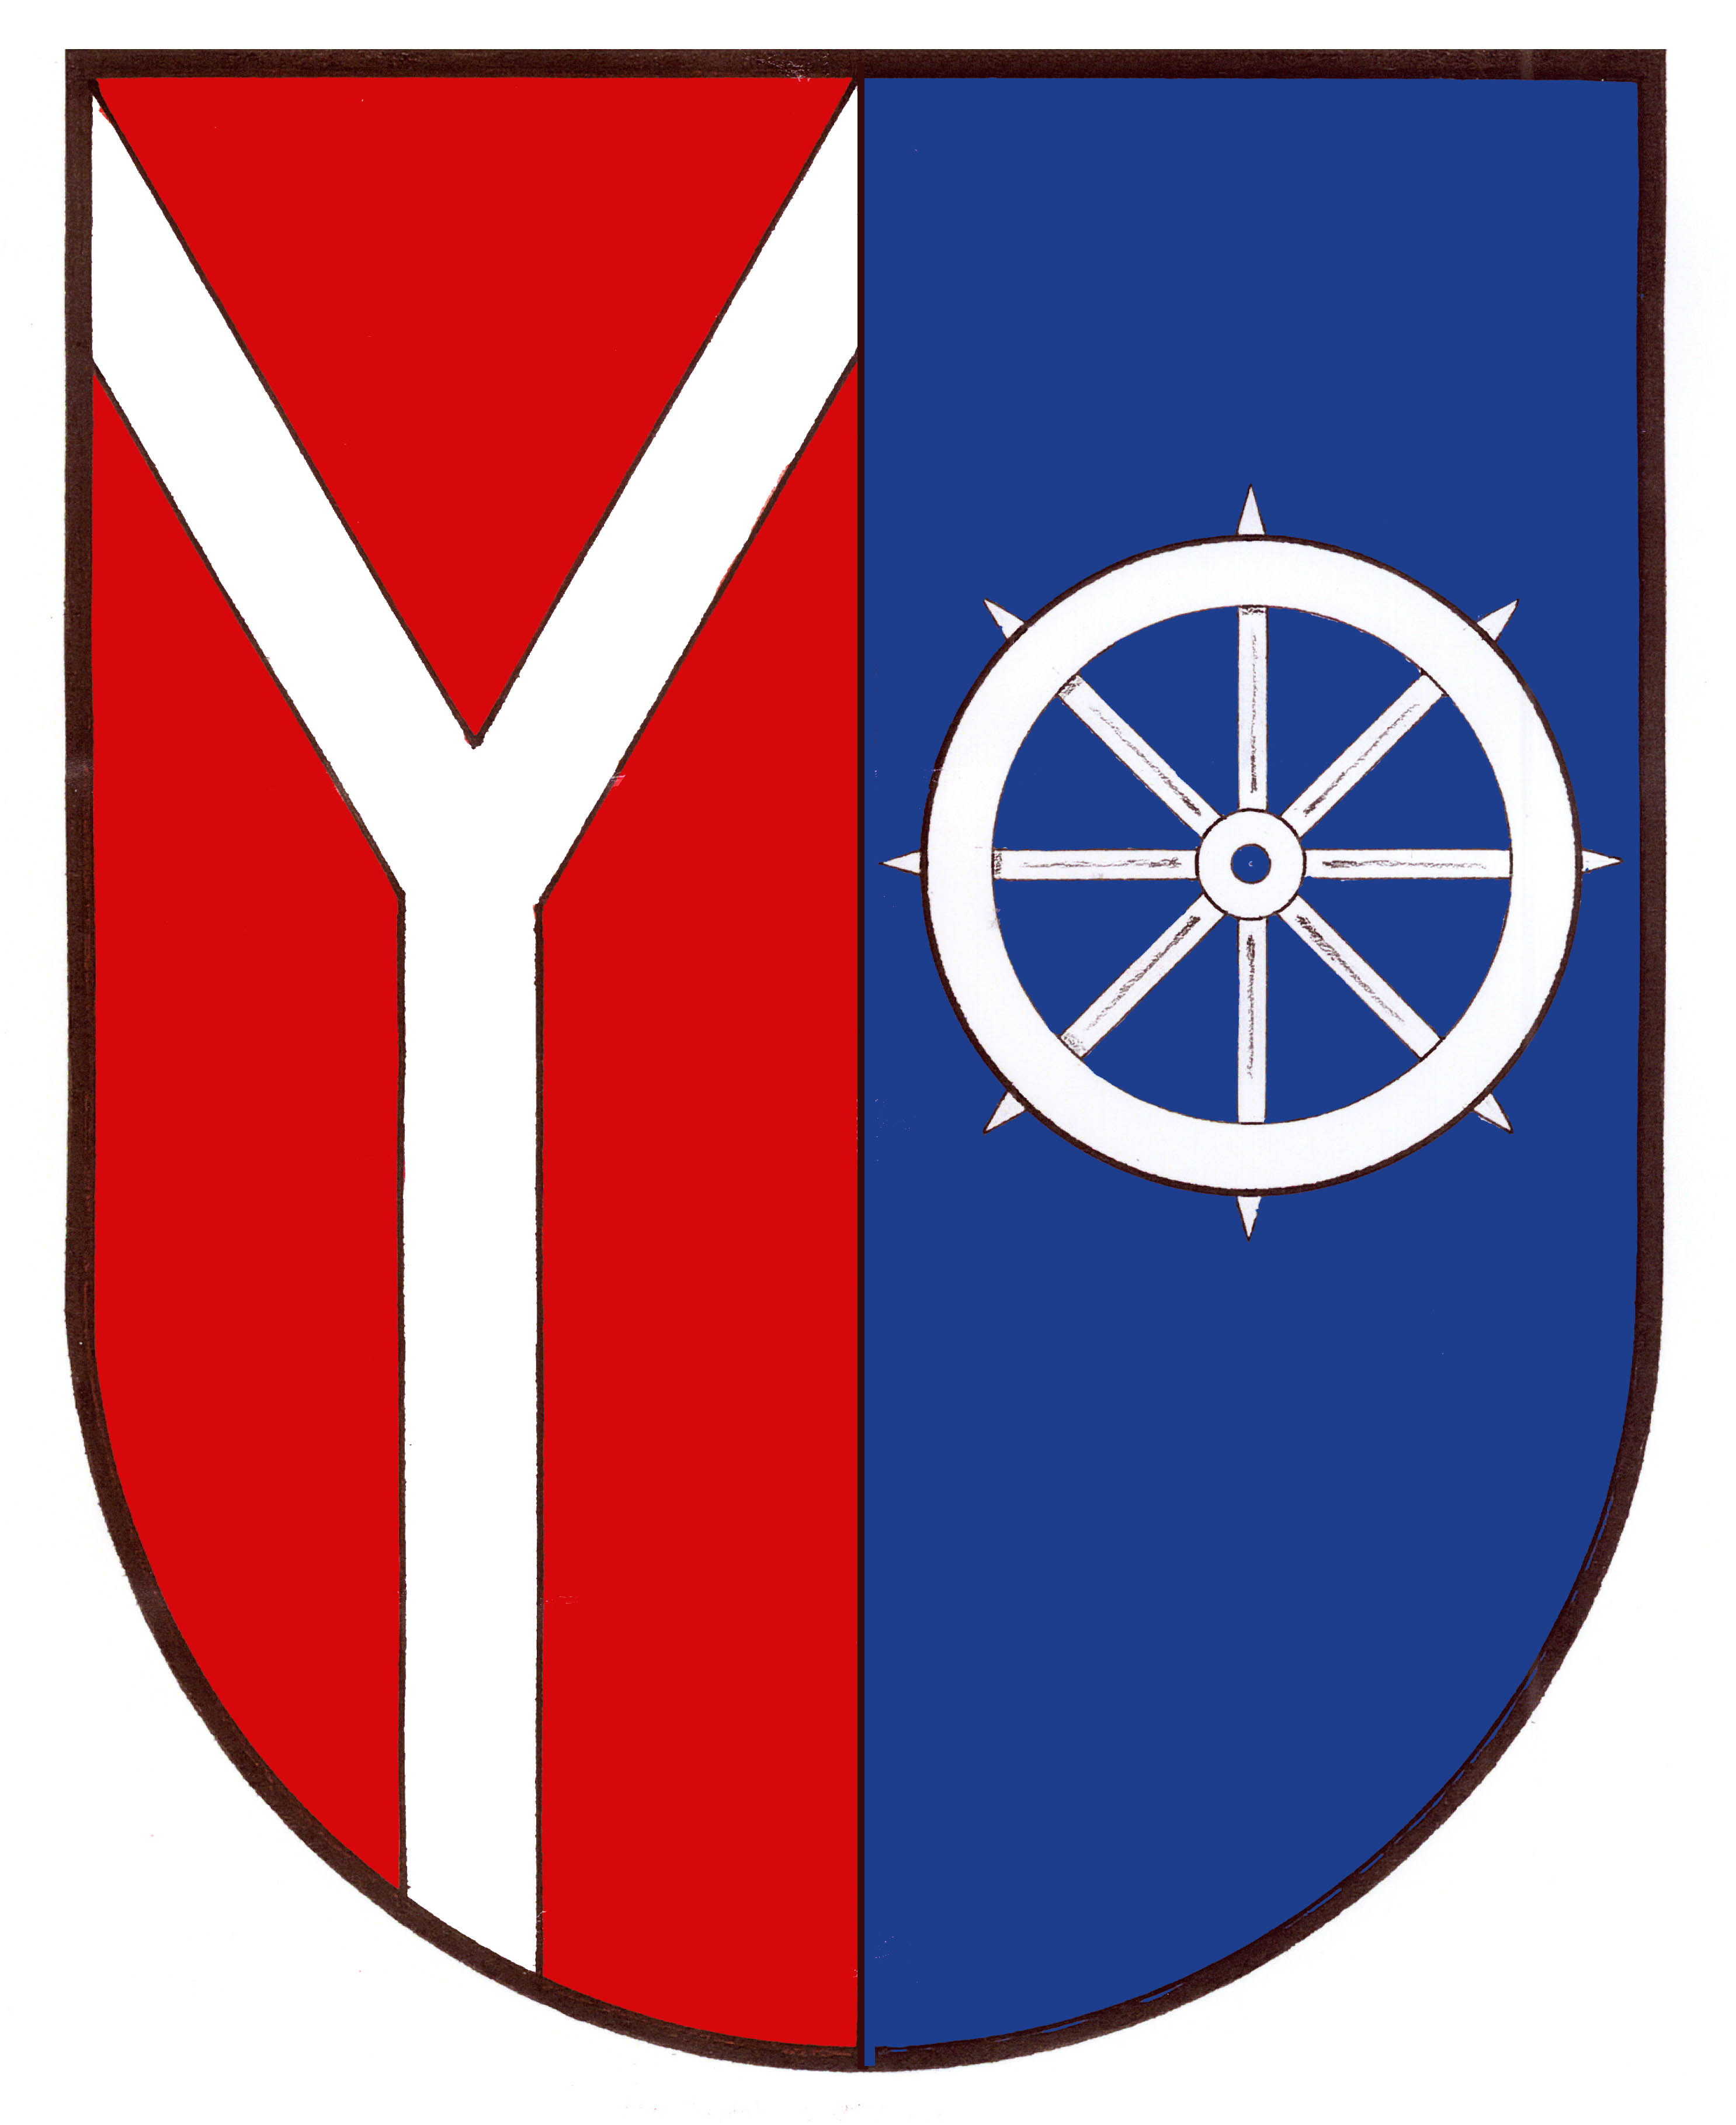 OBEC CHOTĚVICE
Chotěvice 275, 543 76 Chotěvice, IČO 00277924, DIČ CZ00277924

oznamuje
(podle ustanovení § 39 zákona o obcích)

záměr obce pronajmout pozemek:

- pozemková parcela č. 2858/2 – zahrada o výměře 372 m2 v katastrálním území Chotěvice. Jedná se o pozemek vedle čp. 288 Chotěvice .

Zájemci se mohou hlásit do 30. května 2025.

Při souběhu dvou a více žádostí o nemovitost si obec vyhrazuje právo určení výběrových kritérií.

Bližší informace poskytne Obecní úřad Chotěvice.

Vladimír Lukeš
starosta
v. r.

Vyvěšeno : 12. 05. 2025
Sejmuto :
Zveřejněno na úřední elektronické desce: 12. 05. 2025

